**SISTEM BILANGAN**



**UNIVERSITAS ESA UNGGUL**

**JAKARTA BARAT**

**2017**

Puji dan syukur kehadirat Tuhan Yang Mahaesa atas rahmat dan karunia-Nya sehingga penyusun dapat menyelesaikan makalah Organisasi dan Arsitektur Komputer berjudul Sistem Bilangan serta

Pembuatan makalah ini dimaksudkan untuk memenuhi salah satu tugas dalam mata kuliah online. Dalam makalah ini diuraikan mengenai Sistem Bilangan yang mencangkup bilangan decimal, bilangan biner, bilangan octal dan bilangan hexadecimal.

Akhir kata penyusun berharap, makalah ini bisa bermanfaat bagi penyusun sendiri ataupun semua pihak yang memerlukan.

**DAFTAR ISI**

**KATA PENGANTAR i**

**DAFTAR ISI ii**

**BAB I PENDAHULUAN 1**

1.1 Latar Belakang 1

1.2 Rumusan Masalah 1

1.3 Tujuan Makalah 1

**BAB II PEMBAHASAN 2**

2.1 Sistem Bilangan 2

2.1.1 Sistem Bilangan Biner 3

2.1.2 Konversi Bilangan Biner dan Desimal 4

2.1.3 Bilangan Hexadesimal 7

**BAB III PENUTUP 16**

3.1 Kesimpulan 16

**DAFTAR PUSTAKA 17**

**BAB I**

**PENDAHULUAN**

**1.1 Latar Belakang**

Sebagai mahasiswa, menulis karya ilmiah seperti makalah adalah sebuah tuntutan untuk memenuhi tugas yang telah diberikan oleh dosen. Selain itu, kita juga dilatih bagaimana cara membedakan system bilangan komputer dan struktur serta fungsi dari processor.

Pada hakikatnya sebuah makalah disajikan bagi semua pembaca yang ingin menambah wawasan keilmuannya. Seorang pembaca yang baik akan senantiasa mengkritisi apa yang ia baca, hal ini dilakukan dengan cara melihat referensi yang dimuat oleh sebuah karya ilmiah yang ia baca. Maka dari itu seorang penulis harus benar dalam menuliskan notasi ilmiah pada karya tulisnya.

**1.2 Rumusan Masalah**

1. Apa pengertian Sistem Bilangan?
2. Bagaimana konversi bilangan biner?

**1.3 Tujuan**

1. Untuk mengetahui pengertian Sistem Bilangan
2. Untuk mengetahui pengertian bilangan biner dan penulisanya

**SISTEM BILANGAN**

**2.1. Sistem Bilangan**

Sistem bilangan adalah tata aturan atau susunan dalam menentukan nilai suatu bilangan, antara lain sistem desimal, biner, hexadesimal, oktal, BCD, Grey Code, Exess-3 dan lain-lainnya yang dibagi berdasarkan basis yang digunakan dalam penentuan nilai dari bilangan tersebut. Namun adapula sistem bilangan yang tidak mempunyai bobot tertentu, misalnya sistem bilangan Greycode. Sistem bilangan yang umum dipakai adalah sistem bilangan desimal

**2.1.1. Sistem Desimal**

Sistem Desimal adalah bilangan yang menggunakan bilangan dasar 10, angka mulai 0 sampai 9 berturut2. Setelah angka  9, maka angka berikutnya adalah 10, 11, 12 dan seterusnya. Bilangan desimal disebut juga bilangan berbasis 10. Contoh penulisan bilangan desimal : 17*10*. Ingat, desimal berbasis 10, maka angka 10-lah yang menjadi*subscript* pada penulisan bilangan desimal.

Untuk melihat nilai bilangan desimal dapat digunakan perhitungan seperti berikut, misalkan contoh bilangan desimal adalah 8598. Ini dapat diartikan

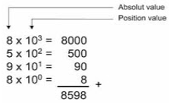

Dalam gambar diatas disebutkan **Absolut Value** dan **Position Value**. Setiap simbol dalam sistem bilangan desimal memiliki Absolut Value dan Position Value. **Absolut value**adalah Nilai Mutlak dari masing-masing digit bilangan. Sedangkan **Position Value** adalah Nilai Penimbang atau bobot dari masing-masing digit bilangan tergantung dari letak posisinya yaitu bernilai basis di pangkatkan dengan urutan posisinya. Untuk lebih jelasnya perhatikan tabel dibawah ini.

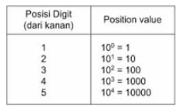

Dengan begitu maka bilangan desimal 8598 bisa diartikan sebagai berikut :

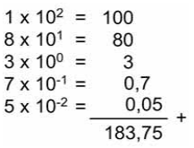

Sistem bilangan desimal juga bisa berupa pecahan desimal (decimal fraction), misalnya : 183,75 yang dapat diartikan :

**2.1.2. Sistem Bilangan Biner**

Biner adalah sistem nomor yang digunakan oleh perangkat digital seperti komputer, pemutar cd, dll Biner berbasis 2, tidak seperti menghitung sistem desimal yang Basis 10 (desimal).

Dengan kata lain, Biner hanya memiliki 2 angka yang berbeda (0 dan 1) untuk menunjukkan nilai, tidak seperti Desimal yang memiliki 10 angka (0,1,2,3,4,5,6,7,8 dan 9).

Contoh dari bilangan biner: 10011100

Seperti yang anda lihat itu hanya sekelompok nol dan yang, ada 8 angka dan angka-angka tersebut adalah bilangan biner 8 bit. Bit adalah singkatan dari Binary Digit, dan angka masing-masing digolongkan sebagai bit.

* Bit di paling kanan, dalam contoh diatas angka 0, dikenal sebagai Least Significant Bit (LSB).
* Bit di paling kiri, angka 1, dikenal sebagai bit paling signifikan (Most significant bit = MSB)

notasi yang digunakan dalam sistem digital:

* 4 bits = Nibble
* 8 bits = Byte
* 16 bits = Word
* 32 bits = Double word
* 64 bits = Quad Word (or paragraph)

Saat menulis bilangan biner Anda perlu menandakan bahwa nomor biner (basis 2), misalnya, kita mengambil nilai 101, akan sulit untuk menentukan apakah itu suatu nilai biner atau desimal (desimal). Untuk menyiasati masalah ini adalah secara umum untuk menunjukkan dasar yang dimiliki nomor, dengan menulis nilai dasar dengan nomor, misalnya:

(101)**2** adalah angka biner dan (101)**10** adalah nilai decimal.

Setelah kita mengetahui dasar maka mudah untuk bekerja keluar nilai, misalnya:

101**2** = 1*22 + 0*21 + 1*20 = 5 (Lima)  
101**10** = 1*102 + 0*101 + 1*100 = 101 (seratus satu)

Satu hal lain tentang bilangan biner adalah bahwa adalah umum untuk menandai nilai biner negatif dengan menempatkan 1 (satu) di sisi kiri (bit yang paling signifikan) dari nilai. Hal ini disebut tanda bit, kita akan membahas hal ini secara lebih rinci pada bagian selanjutnya dari tutorial.

Nomor elektronik biner disimpan / diproses menggunakan off atau pulsa elektrik, sistem digital akan menafsirkan Off  dan On di setiap proses sebagai 0 dan 1. Dengan kata lain jika tegangan rendah maka akan mewakili 0 (off), dan jika tegangan yang tinggi akan mewakili 1 (On).

**2.1.3. Sistem Bilangan Oktal**

Oktal adalah sistem nomor yang digunakan oleh berbasis 8. Dengan kata lain, Oktal memiliki 8 angka yang berbeda (0 sampai dengan 7) untuk menunjukkan nilai, tidak seperti angka (0,1,2,3,4,5,6,7).

Contoh dari bilangan oktal: 1077

* Bit di paling kanan, dalam contoh diatas angka 0, dikenal sebagai Least Significant Bit (LSB).
* Bit di paling kiri, angka 1, dikenal sebagai bit paling signifikan (Most significant bit = MSB)

notasi yang digunakan dalam sistem digital:

Saat menulis bilangan biner Anda perlu menandakan bahwa nomor oktal (basis 8), misalnya, kita mengambil nilai 1077, Untuk menyiasati masalah ini adalah secara umum untuk menunjukkan dasar yang dimiliki nomor, dengan menulis nilai dasar dengan nomor, misalnya:

(1077)**8** adalah angka biner dan (1077)**10** adalah nilai decimal.

Setelah kita mengetahui dasar maka mudah untuk bekerja keluar nilai, misalnya:

(1077)**8**= 1*83 + 0*82 + 7*81 + 7*80  = (575)10

Satu hal lain tentang bilangan oktal adalah bahwa adalah umum untuk menandai nilai biner negatif dengan menempatkan 1 (satu) di sisi kiri (bit yang paling signifikan) dari nilai. Hal ini disebut tanda bit, kita akan membahas hal ini secara lebih rinci pada bagian selanjutnya dari tutorial.

**2.1.4. Sistem Bilangan Hexadesimal**

Hexadesimal atau disingkat hexa adalah sistem nomor yang digunakan oleh berbasis 16. Dengan kata lain, Oktal memiliki 16 angka yang berbeda (0 sampai dengan 9, 10 s/d 15) karena notasi sisa 10 s/d 15 tidak bisa dituliskan, maka disingkat menjadi 10=A, 11=B, 12=C, 13=D, 14=E, 15=F. Jadi angka desimal yaitu (0,1,2,3,4,5,6,7,8,9,A,B,C,D,E,F).

Contoh dari bilangan oktal: 7F

* Bit di paling kanan, dalam contoh diatas angka F, dikenal sebagai Least Significant Bit (LSB).
* Bit di paling kiri, angka 7, dikenal sebagai bit paling signifikan (Most significant bit = MSB)

notasi yang digunakan dalam sistem digital:

Saat menulis bilangan biner Anda perlu menandakan bahwa nomor hexa (basis 16), misalnya, kita mengambil nilai 7F, Untuk menyiasati masalah ini adalah secara umum untuk menunjukkan dasar yang dimiliki nomor, dengan menulis nilai dasar dengan nomor, misalnya:

(7F)16 adalah angka biner dan (1077)**10** adalah nilai decimal.

Setelah kita mengetahui dasar maka mudah untuk bekerja keluar nilai, misalnya:

(7F)16= 7*161 + F(15)*160 = (127)10

**2.1.4. Konversi Bilangan Biner dan Desimal**

Sistem numerik biner (basis dua) memiliki dua nilai yang mungkin, yaitu 0 atau 1, untuk setiap nilai tempat. Sebaliknya, sistem numerik desimal (basis sepuluh) memiliki sepuluh nilai yang mungkin (0,1,2,3,4,5,6,7,8, atau 9) untuk setiap nilai tempat. Untuk menghindari kebingungan saat menggunakan sistem numerik yang berbeda, basis setiap nomor dapat dituliskan dengan subskrip. Misalnya angka biner 10011100 bisa dituliskan basis dua dengan penulisan 100111002. Angka desimal 156 dapat ditulis menjadi 15610 dan dibaca seratus lima puluh enam, basis sepuluh. Karena sistem biner adalah bahasa intern komputer elektronik, programer komputer yang serius pasti memahami cara mengubah biner menjadi desimal. Mengubah sebaliknya, dari desimal menjadi biner, seringkali lebih sulit untuk dipelajari pertama.

Langkah -Langkah Konversi Bilangan Biner ke Desimal :

1. Tuliskan angka biner dan daftar kuadrat 2 dari kanan ke kiri. Misalnya kita ingin mengubah angka biner 100110112 menjadi desimal. Pertama, tuliskan. Kemudian, tuliskan kuadrat 2 dari kanan ke kiri. Mulailah dari 20, yaitu 1. Kenaikan kuadrat satu per satu. Hentikan jika jumlah angka yang ada di daftar sama dengan banyaknya digit angka biner. Contoh angkanya, 10011011, memiliki delapan digit, jadi daftarnya memiliki 8 angka, seperti ini: 128, 64, 32, 16, 8, 4, 2, 1.

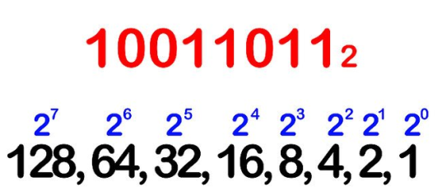

1. Tuliskan digit angka biner di bawah daftar kuadrat dua. Tuliskan angka 10011011 di bawah angka 128, 64, 32, 16, 8, 4, 2, dan 1 sehingga setiap digit biner memiliki kuadrat angka duanya masing-masing. Angka 1 di

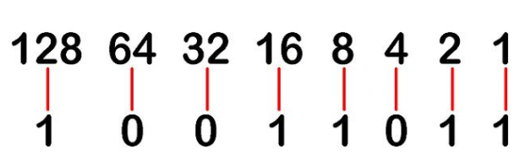

1. kanan angka biner sejajar dengan angka 1 dalam daftar kuadrat 2 dan selanjutnya. Anda juga bisa menuliskan digit biner di atas daftar kuadrat dua, jika Anda lebih memilihnya. Yang penting adalah Anda bisa memasangkannya.
2. Hubungkan digit dari angka biner dengan daftar kuadrat dua. Buatlah garis, mulai dari kanan, menghubungkan setiap digit angka biner dengan kuadrat dua. Mulailah memberi garis dari digit pertama angka biner dengan kuadrat angka dua pertama dalam daftar yang ada di atasnya. Kemudian, tariklah garis dari digit kedua angka biner ke kuadrat angka dua kedua dalam daftar. Lanjutkan menghubungkan setiap digit dengan kuadrat dua. Hal ini akan 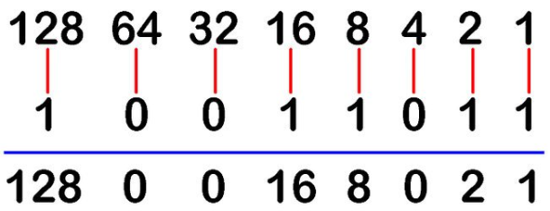membantu Anda dalam membayangkan hubungan antara kedua kumpulan angka.
3. Tuliskan nilai akhir setiap kuadrat dua. Sisirlah setiap digit angka biner. Jika digitnya adalah 1, tulislah kuadrat dua pasangannya di bawah angka 1 tersebut. Jika digitnya adalah 0, tulislah 0 di bawah angka 0.

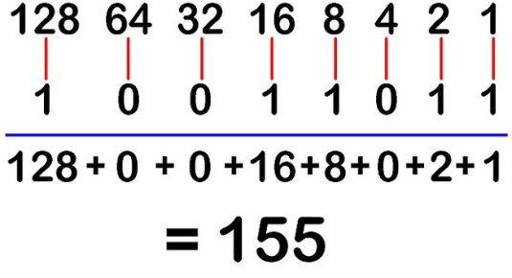Tambahkan nilai akhirnya. Sekarang, tambahkan semua angka yang tertulis di bawah digit angka biner. Inilah yang Anda lakukan: 128 + 0 + 0 + 16 + 8 + 0 + 2 + 1 = 155. Ini adalah angka desimal yang setara dengan angka biner 10011011.

1. 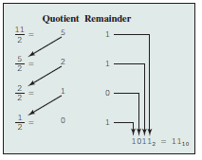Contoh Konversi Bilangan Desimal ke Biner

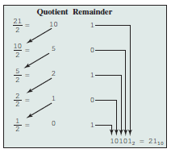

**2.1.5. Bilangan Hexadesimal**

**Heksadesimal** atau **sistem bilangan basis 16** adalah sebuah [sistem bilangan](https://id.wikipedia.org/wiki/Sistem_bilangan) yang menggunakan 16 simbol. Berbeda dengan [sistem bilangan desimal](https://id.wikipedia.org/wiki/Sistem_bilangan_desimal), simbol yang digunakan dari sistem ini adalah angka 0 sampai 9, ditambah dengan 6 simbol lainnya dengan menggunakan huruf A hingga F. Sistem bilangan ini digunakan untuk menampilkan nilai alamat [memori](https://id.wikipedia.org/wiki/Memori_(komputer)) dalam [pemrograman komputer](https://id.wikipedia.org/wiki/Pemrograman). Nilai desimal yang setara dengan setiap

simbol tersebut diperlihatkan pada tabel berikut:

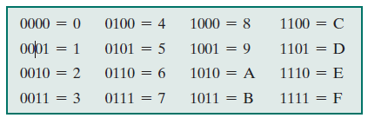

**Konversi dari heksadesimal ke desimal**

Untuk mengkonversinya ke dalam bilangan desimal, dapat menggunakan formula berikut:

D = ∑ k = 0 n h k × 16 k {\displaystyle D=\sum _{k=0}^{n}h_{k}\times 16^{k}}

Sebagai contoh, bilangan heksa 10E yang akan dikonversi ke dalam bilangan desimal:

* Digit-digit 10E dapat dipisahkan dan mengganti bilangan A sampai F (jika terdapat) menjadi bilangan desimal padanannya. Pada contoh ini, 10E diubah menjadi barisan: 1,0,14 (E = 14 dalam basis 16)
* Mengalikan dari tiap digit terhadap nilai tempatnya.

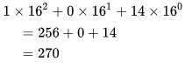1 × 16 2 + 0 × 16 1 + 14 × 16 0 {\displaystyle 1\times 16^{2}+0\times 16^{1}+14\times 16^{0}}

= 256 + 0 + 14 {\displaystyle =256+0+14}

= 270 {\displaystyle =270}

Dengan demikian, bilangan 10E heksadesimal sama dengan bilangan desimal 270.

**Konversi dari desimal ke heksadesimal**

Sedangkan untuk mengkonversi sistem desimal ke heksadesimal caranya sebagai berikut (kita gunakan contoh sebelumnya, yaitu angka desimal 270):

270 dibagi 16 hasil: 16 sisa 14 ( = E )

16 dibagi 16 hasil: 1 sisa 0 ( = 0 )

1 dibagi 16 hasil: 0 sisa 1 ( = 1 )

Dari perhitungan di atas, nilai sisa yang diperoleh (jika ditulis dari bawah ke atas) akan menghasilkan : 10E yang merupakan hasil konversi dari bilangan desimal ke heksadesimal .

PIKIRKAN TENTANG KONVERSI DARI DESIMAL KE OKTAL!!

TABEL KODE ASCII

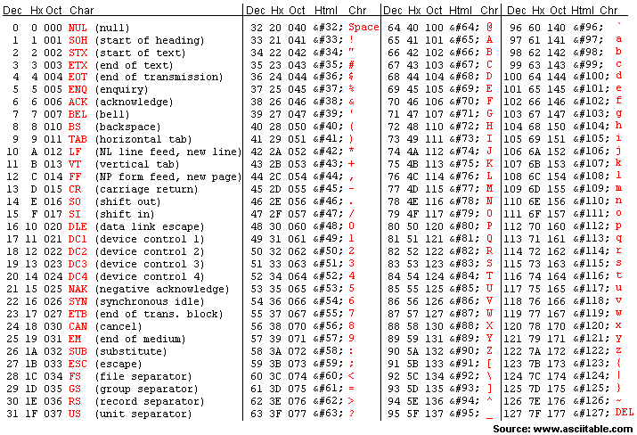

Kode ASCII (American Standard Code for Information Interchange) adalah standar yang digunakan dalam komputer untuk menggambarkan karakter yang dituliskan di komputer

**3.1. Kesimpulan**

Sistem bilangan menggunakan suatu bilangan dasar atau basis (base/radix) yang tertentu. Dalam hubungannya dengan computer, ada 4 jenis sistem bilangan yang dikenal yaitu : Desimal (Basis 10), Biner (Basis 2), Oktal(Basis 8), dan Hexadesimal (Basis16). Teknik Informatika sangat menjadi alat utama dalam dunia matematika terutama mempelajari sistem bilangan dan sebaliknya, matematika sangat dibutuhan dalam juruan teknik informatika. Untuk itu kedua hal ini sangat erat kaitannya satu sama lain dan menciptakan suatu hubungan yang memberi keuntungan yang tibal balik satu sama lain.

**Latihan Soal Konversi Bilangan**

1.      782310 = …     2

7823    : 2        = 3911 + sisa1

3911    : 2        = 1955 + sisa1

1955    : 2        = 977 + sisa1

977      : 2        = 488 + sisa1

488      : 2        = 244 + sisa0

244      : 2        = 122 + sisa0

122      : 2        = 61 + sisa0

61        : 2        = 30 + sisa1

30        : 2        = 15 + sisa0

15        : 2        = 7 + sisa1

7          : 2        = 3 + sisa1

3          : 2        = 1 + sisa1

❖  Jadi      782310 = 11110100011112

2.      56789010 = …     8

567890: 8        = 70986 + sisa2

70986  : 8        = 8874 + sisa2

8874    : 8        = 119 + sisa2

14    : 8  = 14 + sisa7

14        : 8        = 1 + sisa6

❖  Jadi      56789010 = 1672228

3.      23901210 = …     8

239012 : 8       = 29876 + sisa4

29876  : 8        = 3747 + sisa0

3747    : 8        = 468 + sisa3

468      : 8        = 58 + sisa4

58          : 8        = 7 + sisa2

❖  Jadi      23901210 = 7243048

4.      110110002       = …     8

011        011      000

3          3          0

❖  Jadi      110110002       = 3308

5.      111001000012 = …     16

    111      0010     0001

7                2            1

❖  Jadi      111001000012    = 72116

6.      345728             = …     2

2 = 010

7 = 111

5 = 101

4 = 100

3        = 011

❖  Jadi      345728             =  0111001011110102

7.      700268             = …     16

6=110

2=010

0=000

0 =000

7=111

               111         0000        0001   0110

     7                 0           1         6

❖  Jadi      700268             = 701616

8.      111101112= …    2

     11           11       01             11

       3             3           1            3

❖  Jadi      111101112= 3313            2

9.      1020568A9BC16            = …      2

C=1100

B=1011

9=1001

A=1010

8=1000

6=0110

5=0101

0=0000

2=0010

0=0000

1=0001

Jadi      1020568A9BC16            =  000100000010000001010110100010101001101111002

10.  ADEC00716             = …     8

7=0111

0=0000

0=0000

C=1100

E=1110

D=1101

A=1010

**DAFTAR PUSTAKA**

Stallings, William.1997. *Computer Organazation and Architecture 10th.*